DDWS

Job 2

* sudo apt-get install apache2
* sudo ufw allow 'WWW'
* sudo systemctl start apache2
* hostname -I

Entrer sur un navigateur http://”ip donnée par hostname -i”

Job 3

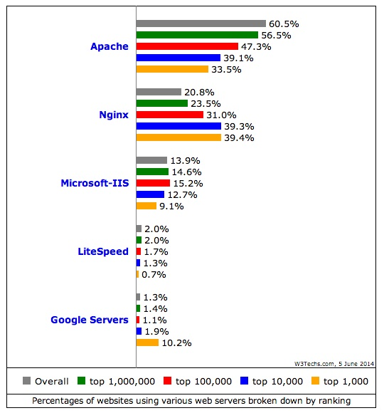

Différents serveur web :

-Apache HTTP Server

Leader N 1 du marché

Il a l’avantage d'être open-source et donc transparent avec l’utilisateur

Dessert à peu près les 46 % des sites web du monde.

Une connexion à la fois

-Nginx

2,5x fois plus rapide qu’Apache et consomme moins de mémoire

Plus complexe à développer car il prend en compte la multiconnexion

Job 4 :

apt-get install bind9

named.conf.local :

zone "[dnsproject.prepa.com](http://dnsproject.prepa.com/)" {

type master;

file "/etc/bind/db.local"

}

db.local :

;

; BIND data file for local loopback interface

;

$TTL 604800

@ IN SOA  [melvin.dnsproject.prepa.com](http://dondada.dnsproject.prepa.com/). [root.dnsproject.prepa.com](http://root.dnsproject.prepa.com/). (

3 ; Serial

604800 ; Refresh

86400 ; Retry

2419200 ; Expire

604800 ) ; Negative Cache TTL

;

@ IN NS localhost.

@ IN A 127.0.0.1

@ IN AAAA ::1

melvin IN A 192.168.202.138

dnsproject IN A 192.168.202.138

Job 5 :

Le nom de domaine est l’appellation qui identifie un site internet et constitue le moyen de localisation et d'accès aux pages de ce site internet.

Les règles de réservation d'un nom de domaine varient selon la nature du site :

* Domaines géographiques à vocation nationale, selon la localisation géographique de l'entreprise :  
  + .fr (France)
  + .de (Allemagne)
  + .it (Italie)
  + .eu (Union européenne)
* Domaines génériques, à vocation internationale :  
  + .com (pour les activités commerciales)
  + .net (pour les entreprises)
  + .org (pour les associations ou organisations non gouvernementales, etc.)

Le nom de domaine est attribué à celui qui en demande la réservation en premier. C'est donc la règle du premier arrivé, premier servi qui prévaut.

Pour réserver un nom de domaine vous pouvez passer par Icaan, l’Afnic etc…

Job 6 :

remplacer l’ip par melvin-virtual-machine dans /etc/hosts

Job 7 :

apt-get install isc-dhcp-server

nano /etc/default/isc-dhcp-server

INTERFACESv4="ens33"

nano /etc/dhcp/dhcpd.conf

subnet 192.168.XXX.0 netmask 255.255.255.0 {

range 192.168.XXX.1 192.168.XXX.100;

option domain-name-servers 192.168.XXX.XXX;

option routers 192.168.XXX.2;

}

service isc-dhcp-server start

service isc-dhcp-server status

JOB 8 :

route -n

ip a | grep ‘ens33’

sudo ip route add default via 192.168.XXX.4

ping -c3 192.168.XXX.5

sudo route del default gw 192.168.XXX.4

JOB 9 :

sudo ufw default deny incoming

sudo ufw default allow outgoing

sudo systemctl ufw enable

sudo ufw allow http

sudo ufw allow from 192.168.XXX.1

sudo nano /etc/ufw/before.rules et ajoutez-y ces lignes :

-A ufw-before-output -p icmp --icmp-type destination-unreachable -j ACCEPT

-A ufw-before-output -p icmp --icmp-type source-quench -j ACCEPT

-A ufw-before-output -p icmp --icmp-type time-exceeded -j ACCEPT

-A ufw-before-output -p icmp --icmp-type parameter-problem -j ACCEPT

#A ufw-before-output -p icmp --icmp-type echo-request -j ACCEPT

JOB 10 :

sudo apt-get install samba -y

sudo dnf install samba -y

sudo systemctl enable smbd

sudo nano /etc/samba.smb.conf

[Public]

path = /home/USER/Public

browsable = yes

writable = yes

read only = no

force create mode = 0666

force directory mode = 0777

sudo systemctl restart smbd

sudo adduser -virtual-machine

sudo smbpasswd -a melvin-virtual-machine

sudo smbpasswd -e melvin-virtual-machine